Weerklank 362 ~ Ik weet waar mijn geloven
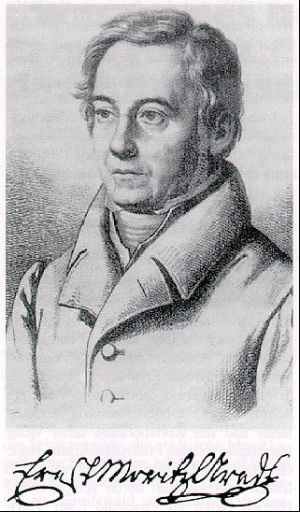
Ernst Moritz Arndt werd in 1769 geboren op het eiland Rügen, dat toen bij Zweden hoorde. Na het gymnasium in Stralsund studeerde hij in 1791 theologie en geschiedenis in Greifswald en vanaf 1793 in Jena.
In 1806 werd hij in Greifswald hoogleraar in de geschiedenis. Vanwege zijn tegen de Fransen en Napoleon gerichte patriottische geschriften en liederen was hij telkens weer gedwongen te vluchten. Na de nederlaag van Napoleon in Rusland keerde hij in 1813 terug.
Vanaf 1818 doceerde hij geschiedenis aan de Universiteit van Bonn, maar werd daar spoedig geschorst als demagoog, volksmenner, die in plaats van het keizerrijk alle vorstendommen en steden wilde verenigen in één republiek.
Hij streefde ook naar een gemeenschappelijk liedboek voor alle Duitse kerken met meer bijbelse kerkliederen dan die uit de tijd der Verlichting in de vorige eeuw. In 1819 verscheen zijn boek: Von dem Wort und dem Kirchenliede nebst geistlichen Liedern (Over het Woord en het kerklied samen met geestelijke liederen). Hierin publiceerde hij als voorbeeld 33 eigen liederen . Daarna volgden nog enige liederen uit het Bonnse gezangboek

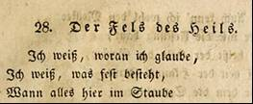

Nr. 28 was ‘Der Fels des Heils’ (De Rots van het Heil), gebaseerd op 2 Timotheüs 1: 12 (‘Daarom onderga ik ook deze dingen. Maar ik schaam mij niet, want ik weet Wie ik geloofd heb, en ik ben ervan overtuigd dat Hij bij machte is mijn pand, bij Hem’).
Nog tijdens zijn leven werd het in veel liedboeken opgenomen. In het huidige Evangelische Gesangbuch als lied 357 met als titel.‘Ich weiß, woran ich glaube’. Een lied dat houvast biedt als de dood doet schrikken. Arndt kan het gezongen hebben, toen hij in 1834 aan de oever van de Rijn stond en zijn negenjarig zoontje Gustav Willibald zag verdrinken.

De melodie die Arndt gebruikte was van de belangrijke componist Heinrich Schütz uit 1628 bij Psalm 138 ‘Aus meines Herzens Grunde’.
In Weerklank is gekozen voor een melodie van de Engelse componist Samuel Sebastian Wesley (1810-1876) op het lied ‘De ware kerk des Heren’, zie Weerklank 230.

H. van ‘t Veld

